Министерство науки и высшего образования Российской Федерации

Федеральное государственное автономное образовательное учреждение высшего образования

«Национальный исследовательский университет ИТМО»

*Факультет Программной инженерии и компьютерной техники*

**Курсовая работа**

по дисциплине “Дискретная математика”

Тема: “Нечеткая логика”

Группа: P3133

Выполнил(а): Агадилова М.К.

Проверил(а):Поляков В.И.

Санкт-Петербург

2022г

Для данной работы рассмотрим систему качества здорового сна, которая определяет

качество самого сна, физическое состояние человека в зависимости от количества часов сна в месяц и качества всей проделанной работы в день (до сна).

1. Количество сна в месяц - от 0 до 30;
2. Качество здорового сна - от 0 до 600;
3. Физическое состояние человека - от 0 до 90;
4. Качество всей проделанной работы в день (до сна) - от 0 до 80;

Для данной работы пункты (1) и (4) будут являться входными, а выходными (2) и (3).

Отсюда следует то , что мы можем составить 4 терм множества:

Качество всей проделанной работы в день (до сна) :

$Ψ_{1}$ = {“очень низкая ”, “низкая”, “средняя” , “высокая”, “очень высокая”}

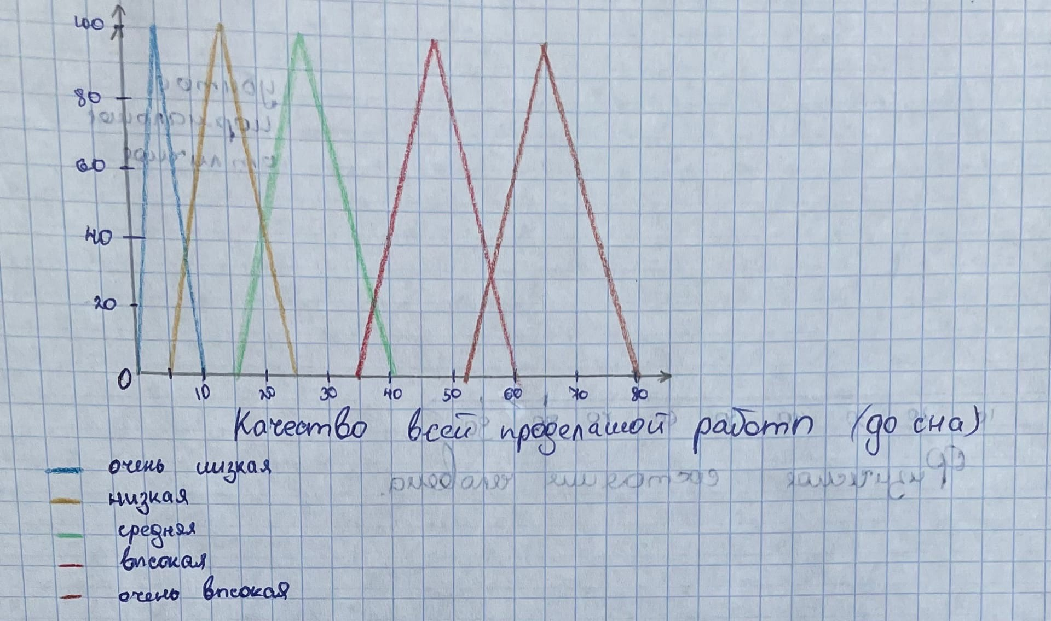

Качество здорового сна :

$Ψ_{2}$ = {“очень низкое ”, “низкое”, “среднее” , “высокое”, “очень высокое”}

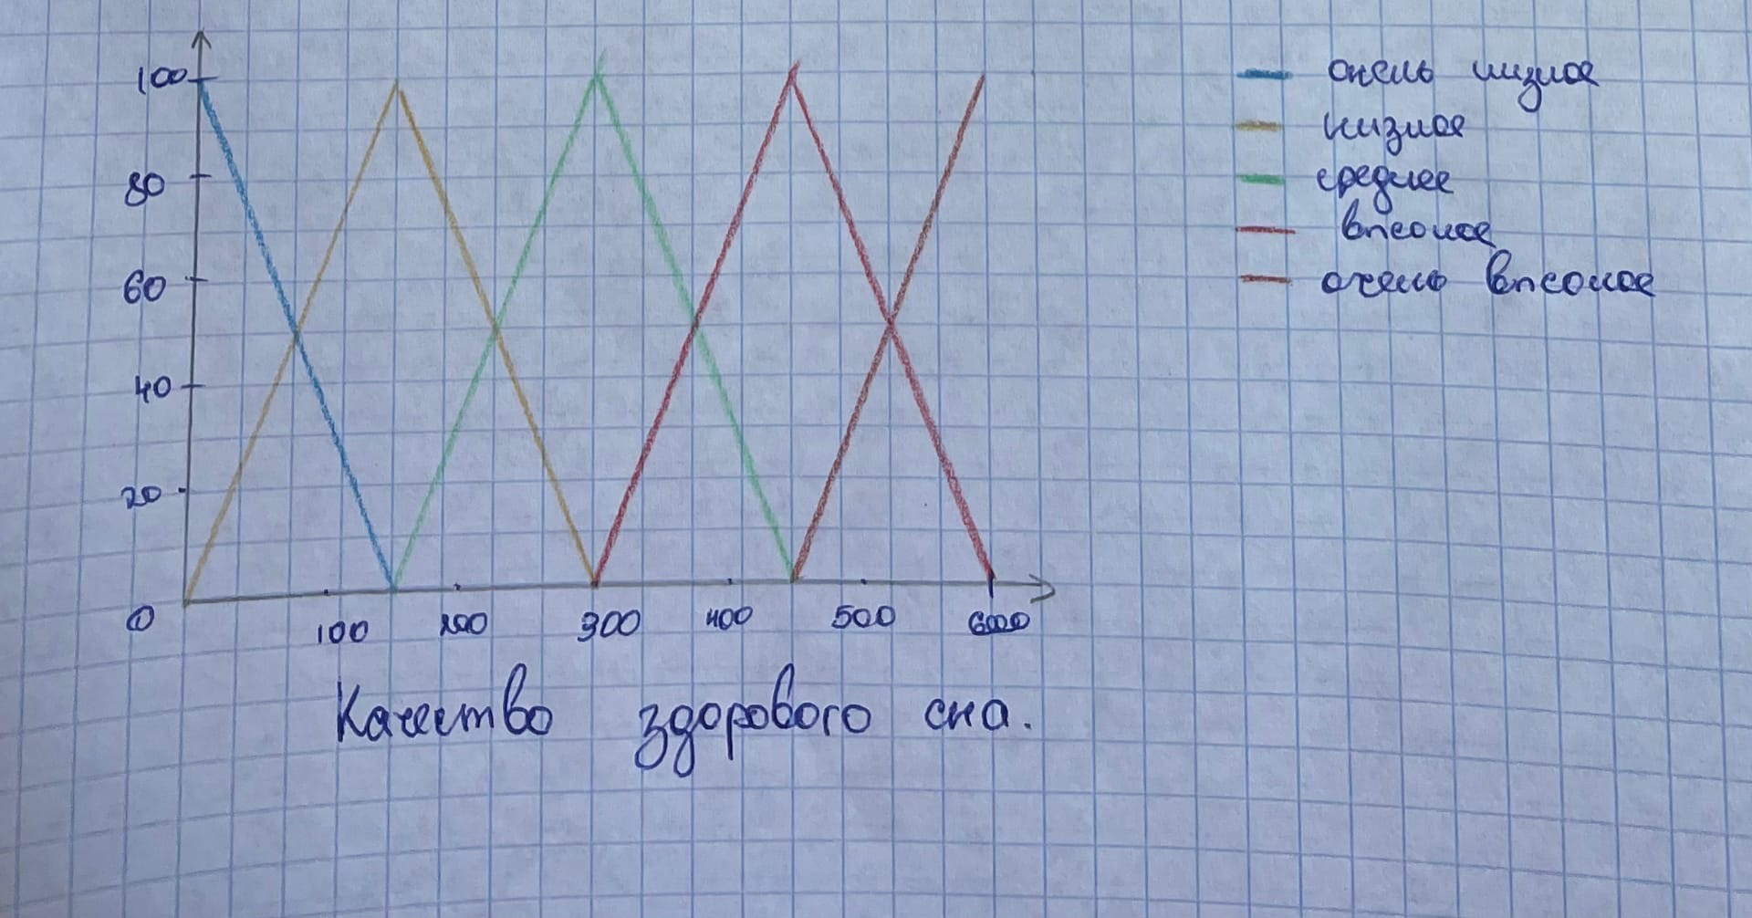

Количество сна в месяц :

$Ψ_{3}$ = {“0 - 10”, “10 - 20”, “20 - 30”}

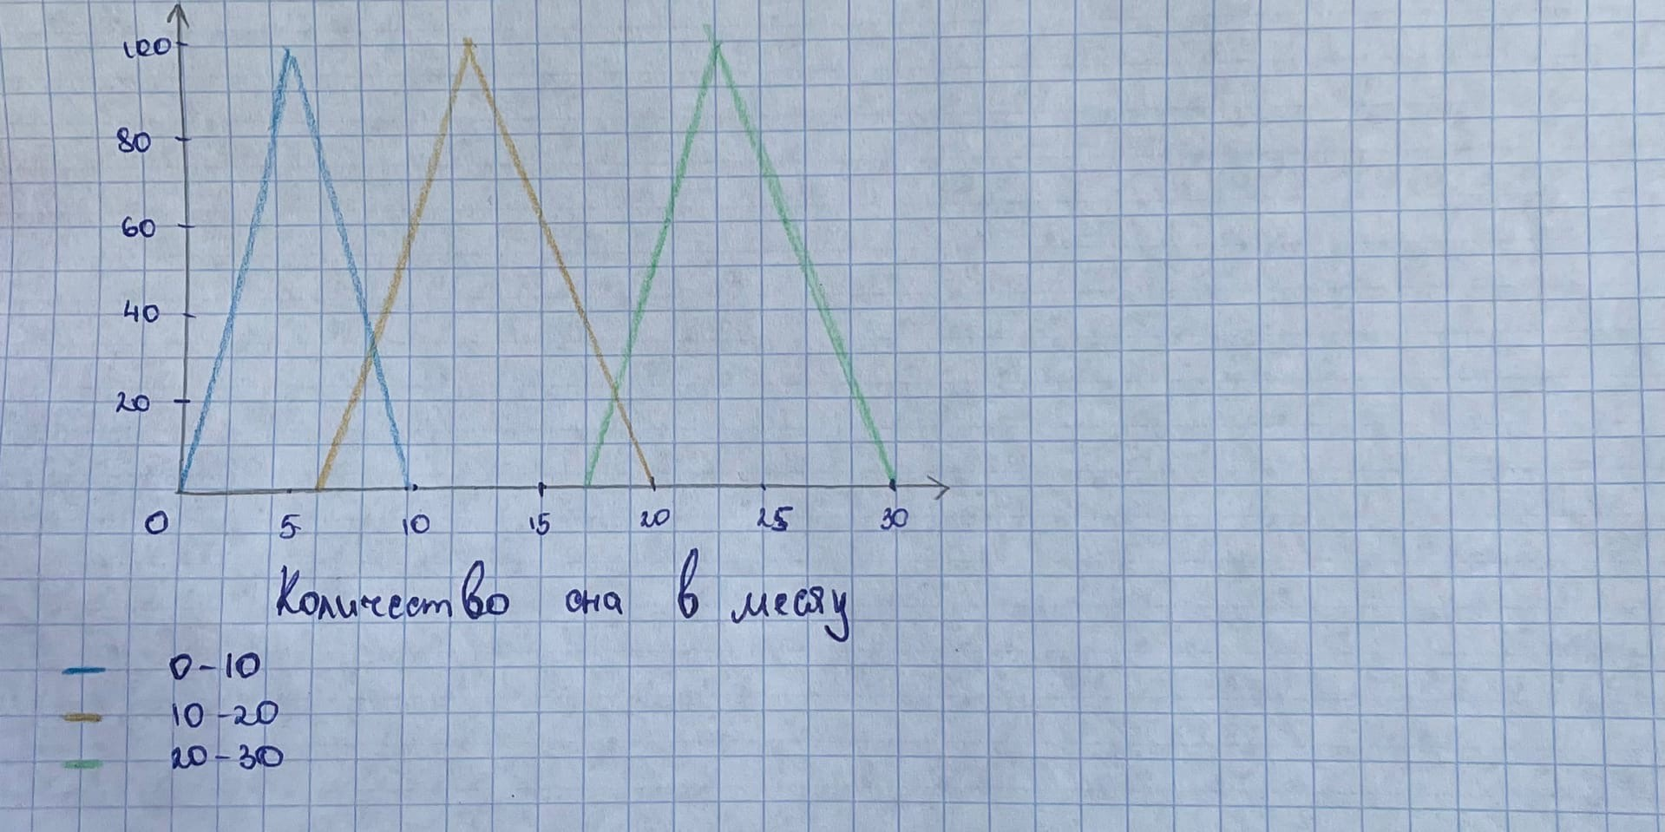

Физическое состояние человека :

$Ψ_{4}$ = {“убитое ”, “нормальное”, “отличное”}

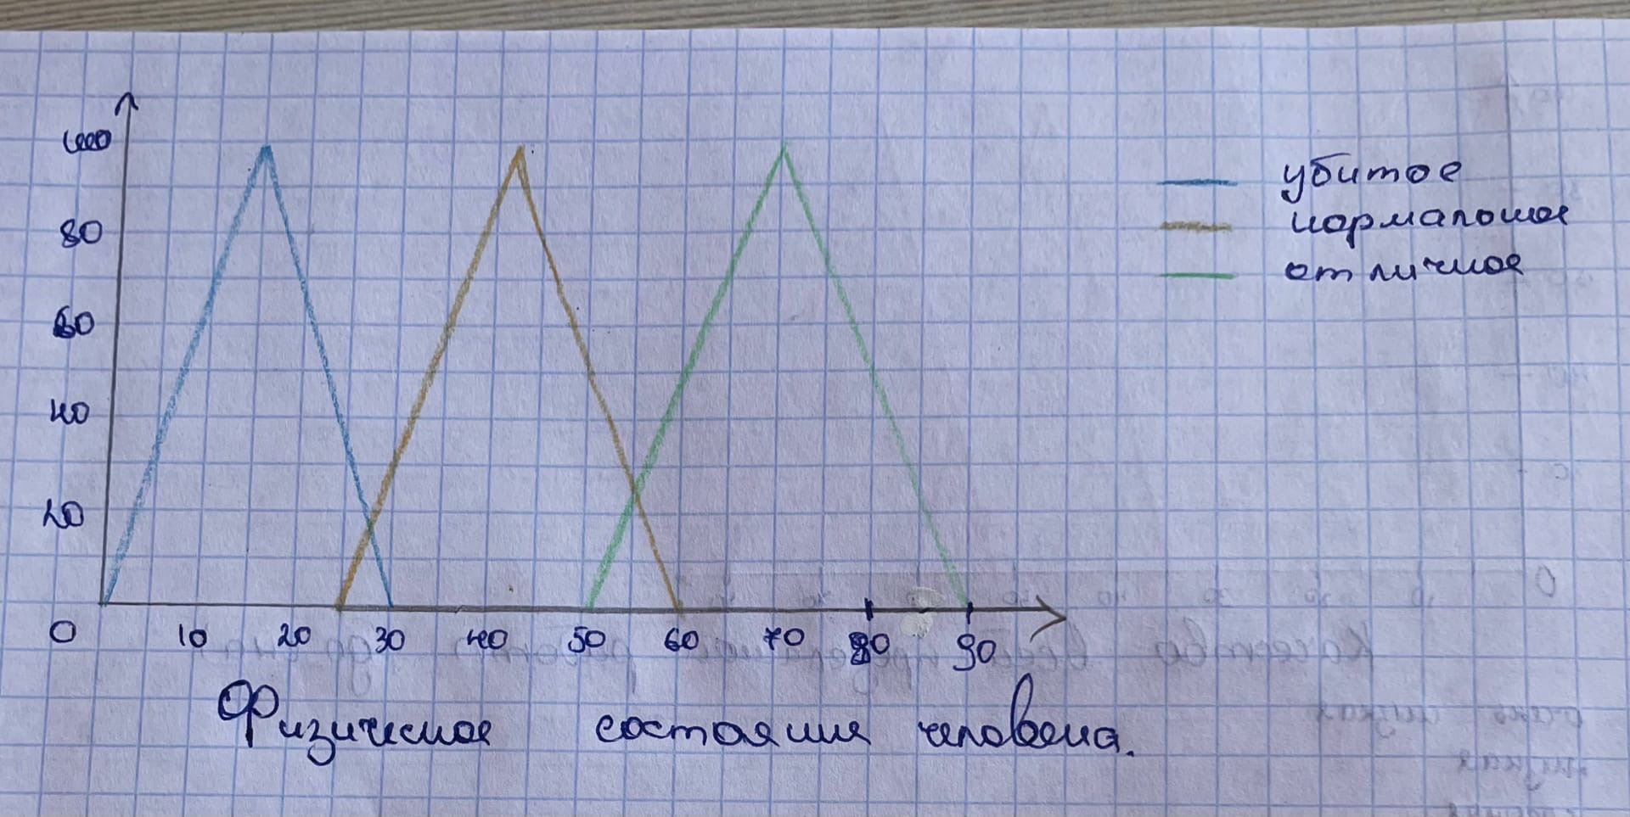

В этом случае система нечеткого вывода будет содержать 15 правил нечетких продукций следующего вида:

1. Если “Качество всей проделанной работы в день (до сна) очень низкое ” и “Количество сна равно 0 - 10”, то можно с уверенностью сказать что “Качество здорового сна очень низкое” и “Физическое состояние человека убитое”
2. Если “Качество всей проделанной работы в день (до сна) низкое” и “Количество сна равно 0 - 10”, то можно с уверенностью сказать что “Качество здорового сна очень низкое” и “Физическое состояние человека убитое”
3. Если “Качество всей проделанной работы в день (до сна) среднее” и “Количество сна равно 0 - 10”, то можно с уверенностью сказать что “Качество здорового сна очень низкое” и “Физическое состояние человека убитое”
4. Если “Качество всей проделанной работы в день (до сна) высокое” и “Количество сна равно 0 - 10”, то можно с уверенностью сказать что “Качество здорового сна низкое” и “Физическое состояние человека убитое”
5. Если “Качество всей проделанной работы в день (до сна) очень высокое ” и “Количество сна равно 0 - 10”, то можно с уверенностью сказать что “Качество здорового сна низкое” и “Физическое состояние человека убитое”
6. Если “Качество всей проделанной работы в день (до сна) очень низкое ” и “Количество сна равно 10 - 20”, то можно с уверенностью сказать что “Качество здорового сна низкое” и “Физическое состояние человека нормальное”
7. Если “Качество всей проделанной работы в день (до сна) низкое ” и “Количество сна равно 10 - 20”, то можно с уверенностью сказать что “Качество здорового сна среднее” и “Физическое состояние человека нормальное”
8. Если “Качество всей проделанной работы в день (до сна) среднее ” и “Количество сна равно 10 - 20”, то можно с уверенностью сказать что “Качество здорового сна среднее” и “Физическое состояние человека нормальное”
9. Если “Качество всей проделанной работы в день (до сна) высокое ” и “Количество сна равно 10 - 20”, то можно с уверенностью сказать что “Качество здорового сна среднее” и “Физическое состояние человека нормальное”
10. Если “Качество всей проделанной работы в день (до сна) очень высокое ” и “Количество сна равно 10 - 20”, то можно с уверенностью сказать что “Качество здорового сна высокое” и “Физическое состояние человека нормальное” ////
11. Если “Качество всей проделанной работы в день (до сна) очень низкое ” и “Количество сна равно 20 - 30”, то можно с уверенностью сказать что “Качество здорового сна высокое” и “Физическое состояние человека отличное”
12. Если “Качество всей проделанной работы в день (до сна) низкое ” и “Количество сна равно 20 - 30”, то можно с уверенностью сказать что “Качество здорового сна высокое” и “Физическое состояние человека отличное”
13. Если “Качество всей проделанной работы в день (до сна) среднее ” и “Количество сна равно 20 - 30”, то можно с уверенностью сказать что “Качество здорового сна очень высокое” и “Физическое состояние человека отличное”
14. Если “Качество всей проделанной работы в день (до сна) высокое ” и “Количество сна равно 20 - 30”, то можно с уверенностью сказать что “Качество здорового сна очень высокое” и “Физическое состояние человека отличное”
15. Если “Качество всей проделанной работы в день (до сна) очень высокое ” и “Количество сна равно 20 - 30”, то можно с уверенностью сказать что “Качество здорового сна очень высокое” и “Физическое состояние человека отличное”

Используя в качестве алгоритма вывода алгоритм Мамдани, рассмотрим пример его выполнения

1. Случай, когда количество сна = 8, а качество всей проделанной работы в день (до сна) = 60 %

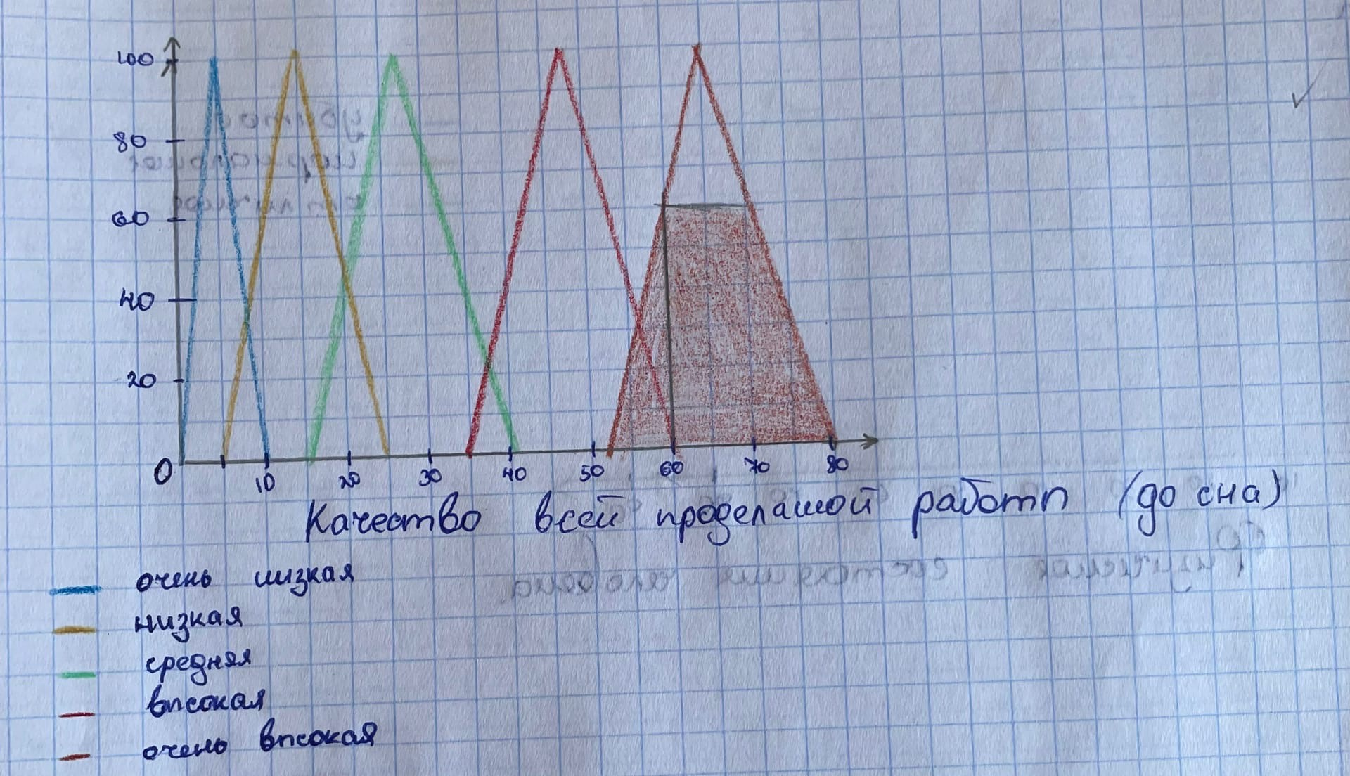

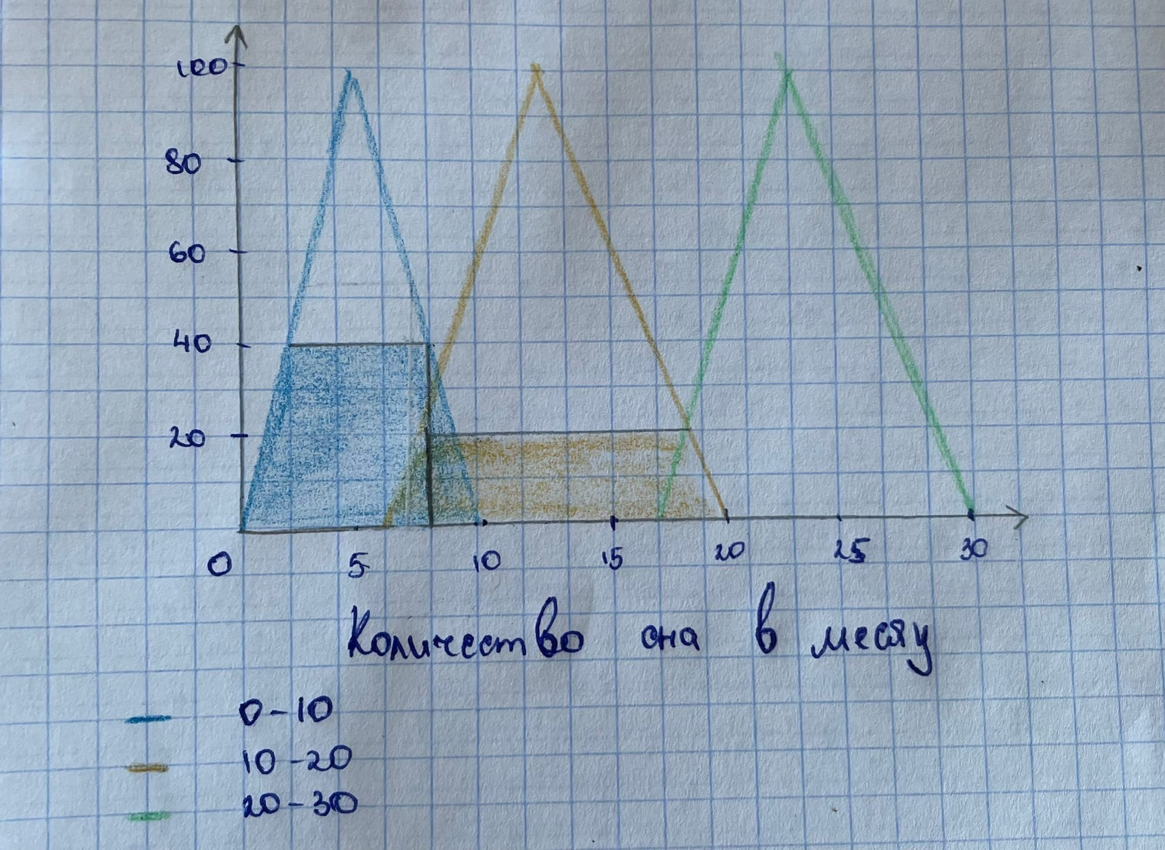

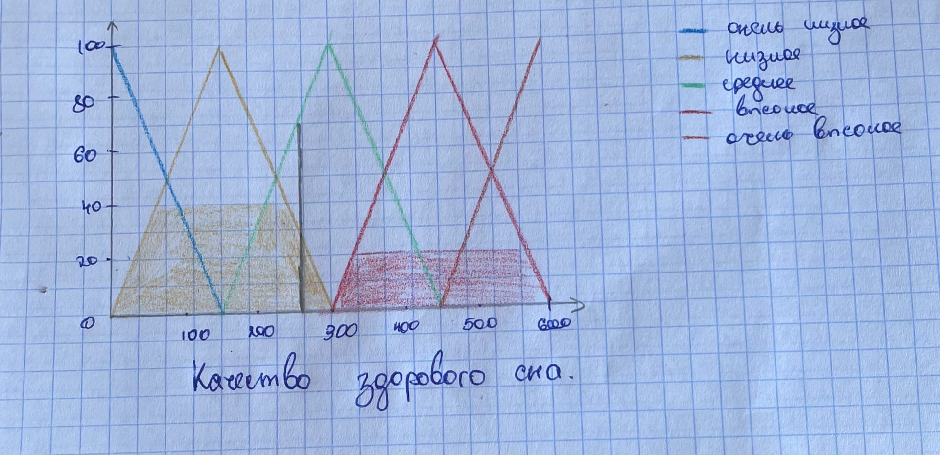

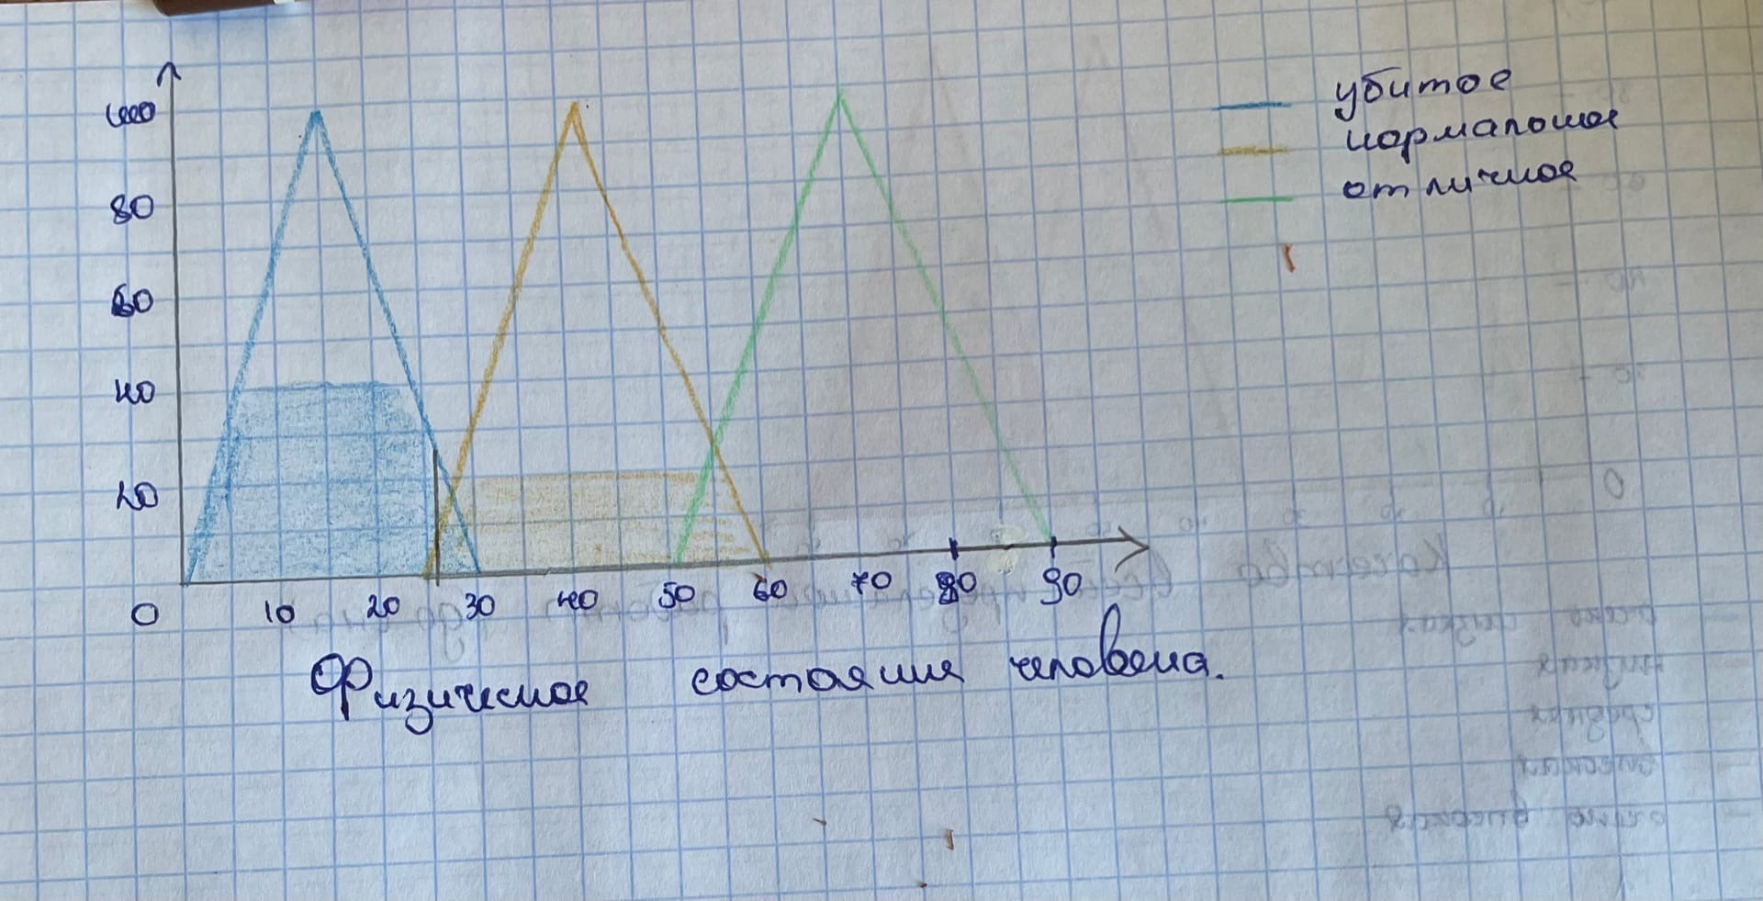

В итоге получаем что качество здорового сна 258 и физическое состояние 25 %

1. Случай, когда количество сна = 27, а качество всей проделанной работы в день (до сна) = 40 %

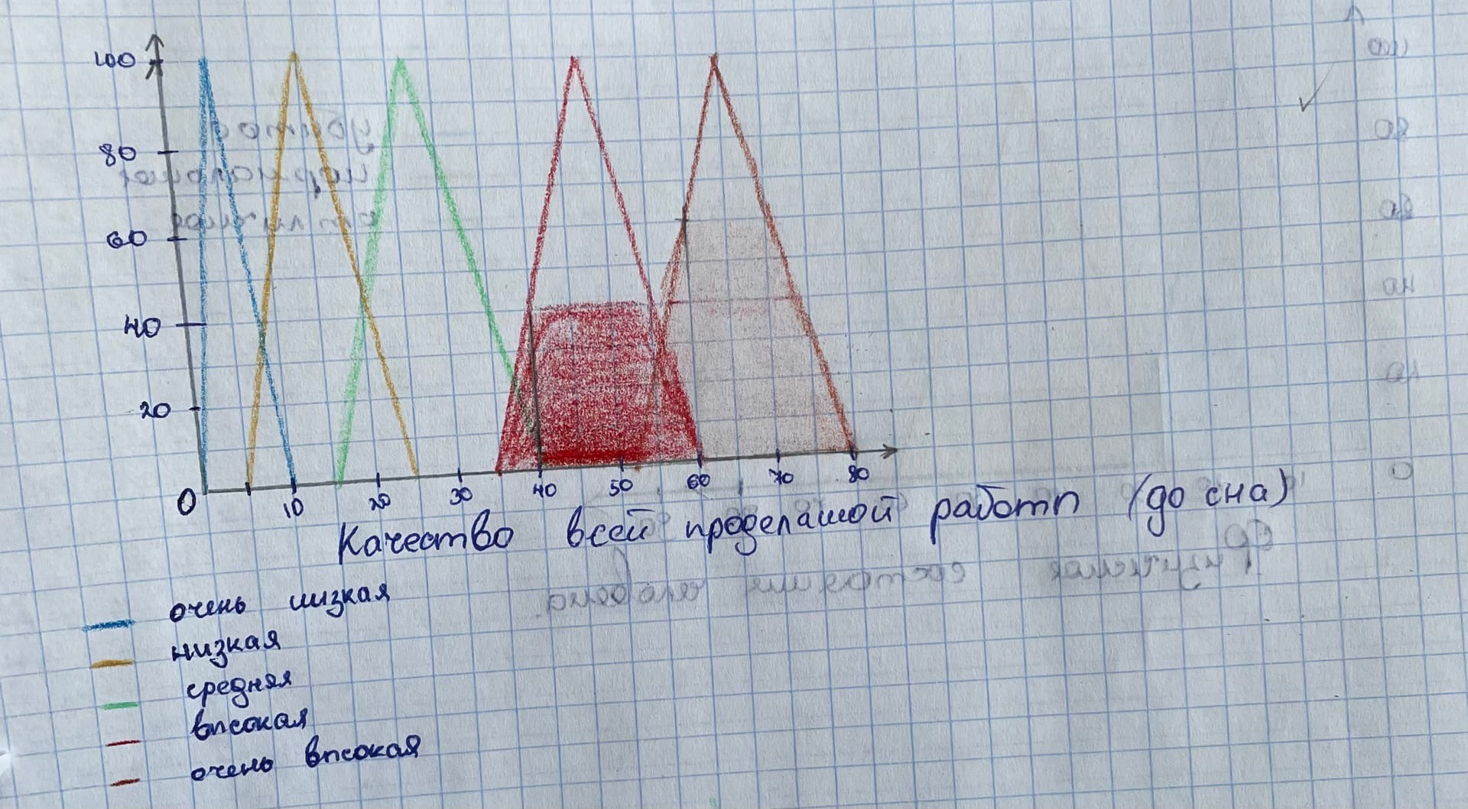

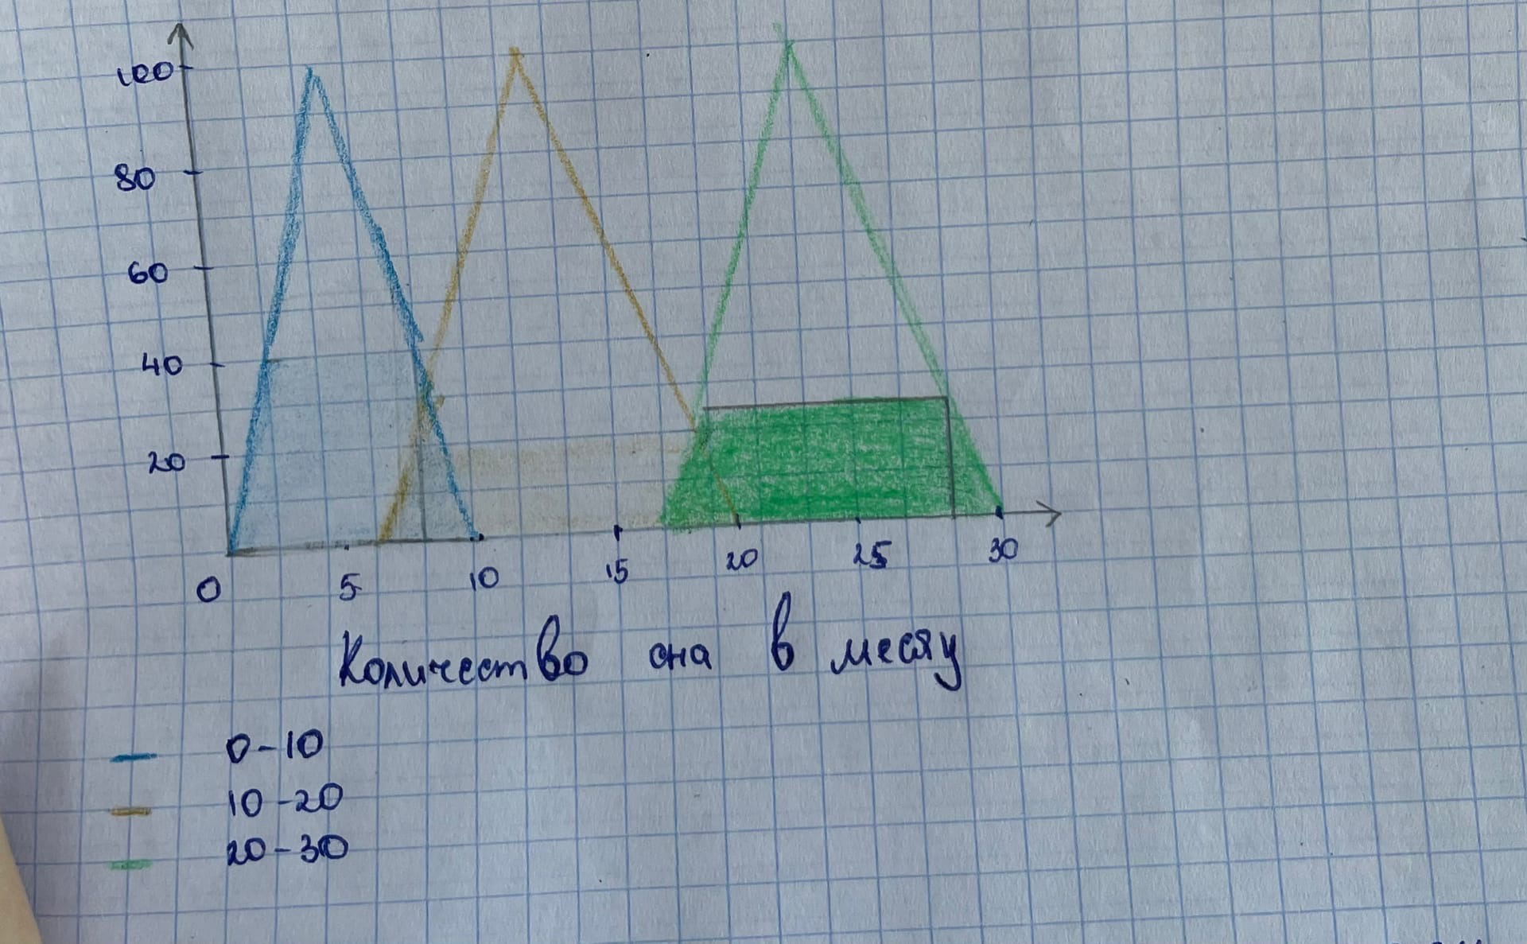

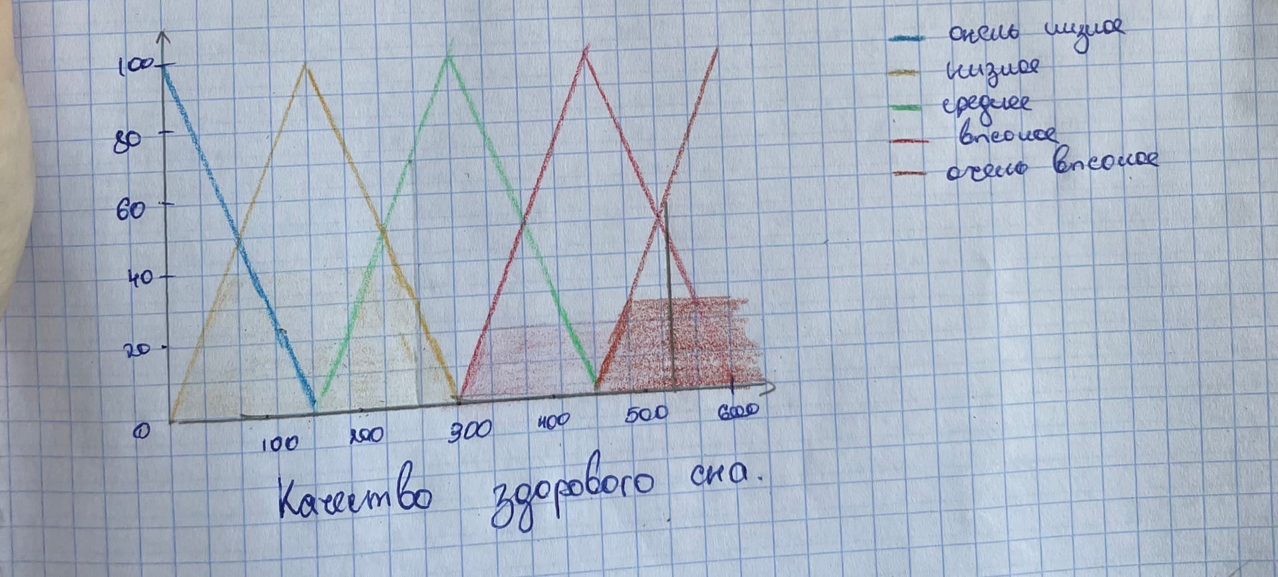

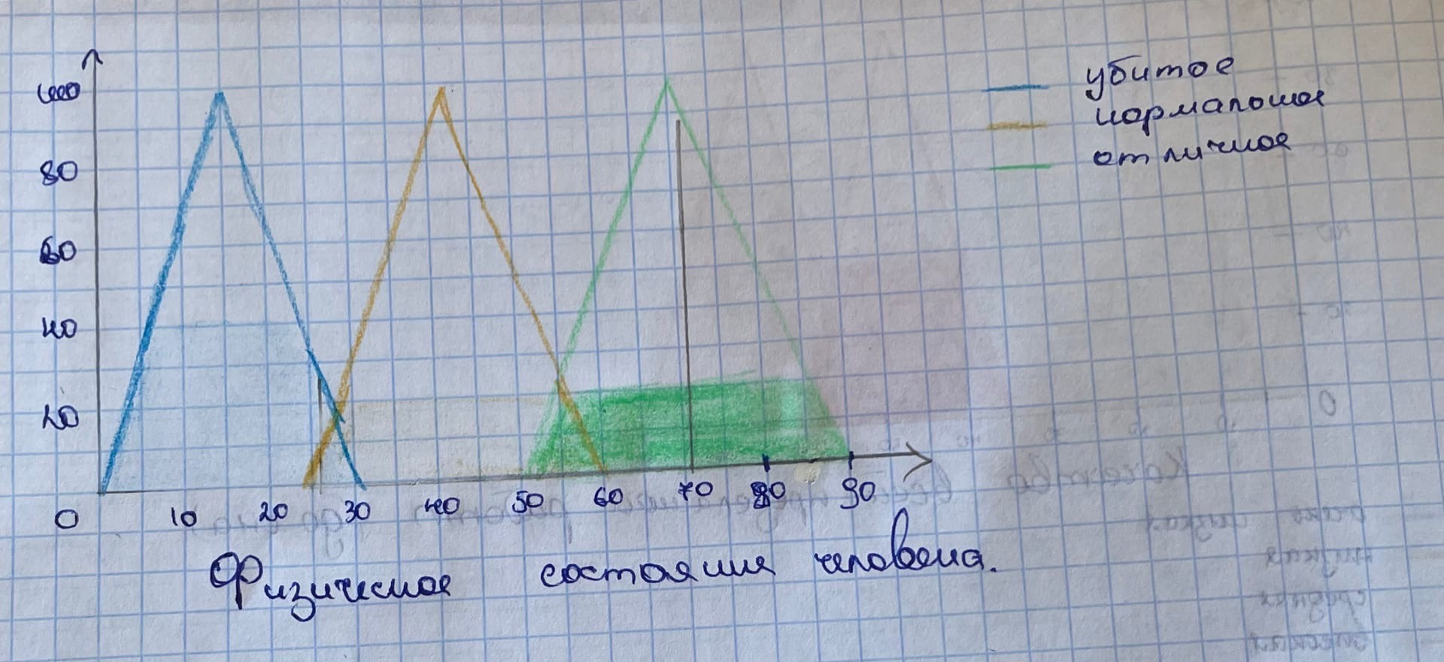

В итоге получаем что качество здорового сна 533 и физическое состояние 70 %

1. Случай, когда количество сна = 25, а качество всей проделанной работы в день (до сна) = 10 %

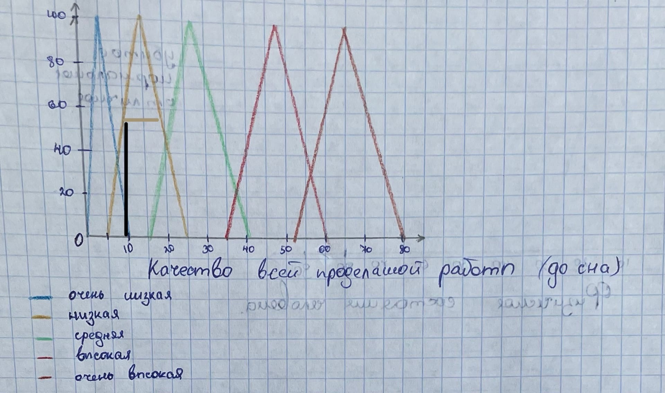

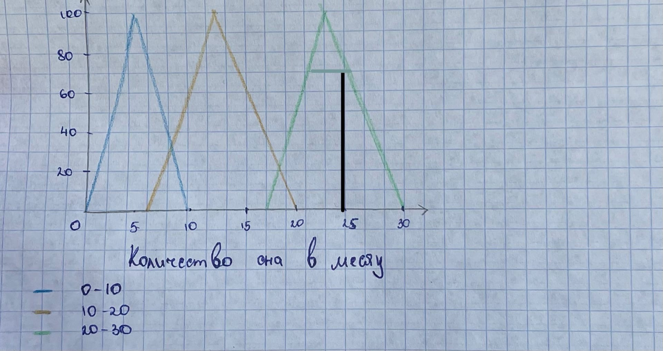

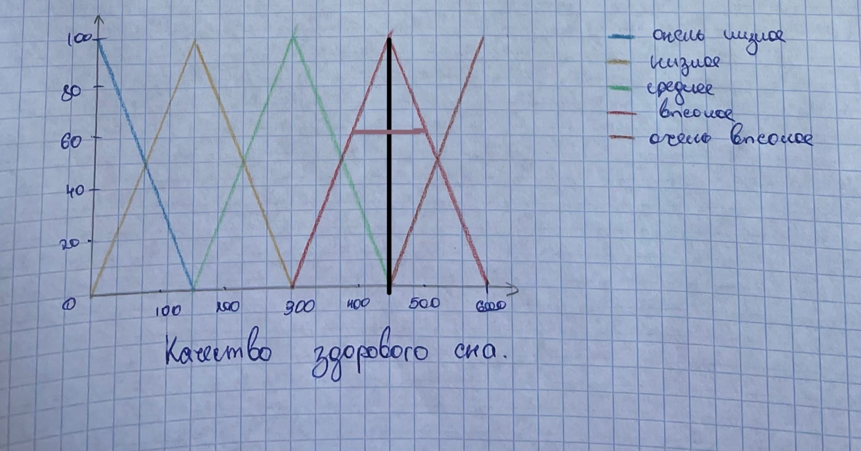

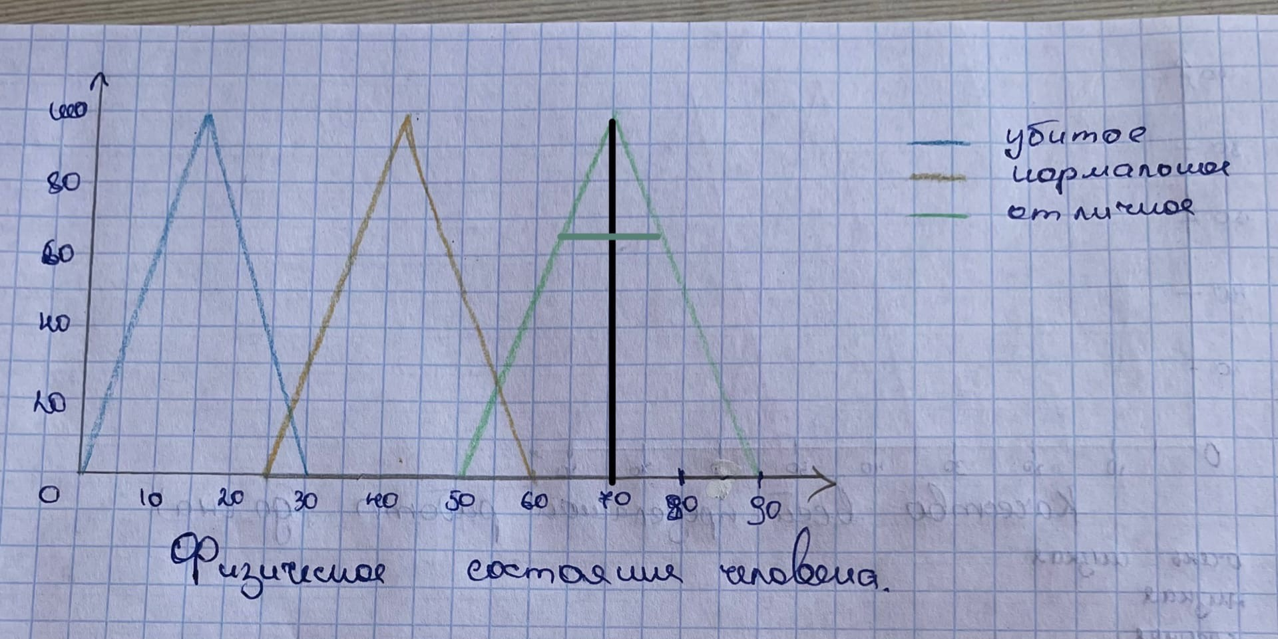

В итоге получаем что качество здорового сна 450 и физическое состояние 71 %

Вывод: при выполнении курсовой работы было продемонстрировано как с помощью алгоритма Мамдани можно получить конкретные результаты там, где процессы не поддаются математическому моделированию.